Формула бинома Ньютона
Строго говоря, всю формулу нельзя назвать биномом, так как «бином» переводится как «двучлен». Кроме того, формула разложения была известна еще до Ньютона, Исаак Ньютон распространил это разложение на случай n<0 и n – дробного.
^ Цель изучения бинома Ньютона – упрощение вычислительных действий.
Биномом Ньютона называют разложение вида:
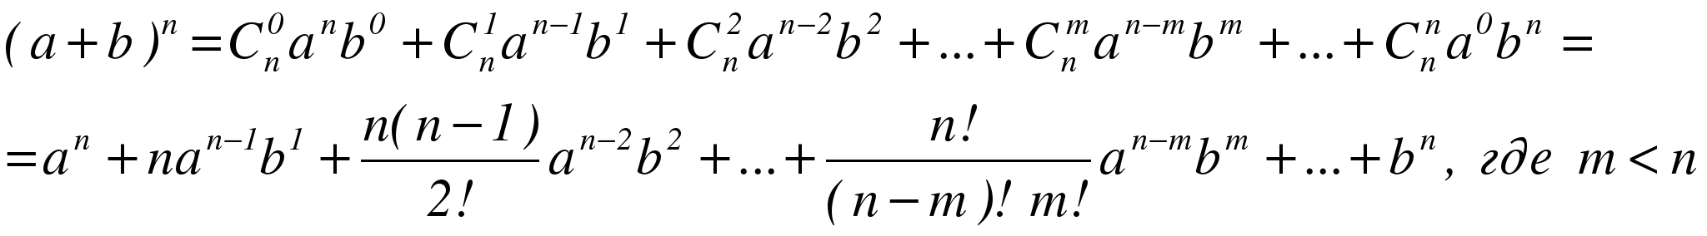

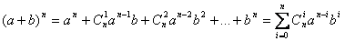
Если k-й член ((k+1)-е слагаемое) разложения степени бинома обозначать через , то
Свойства бинома и биномиальных коэффициентов
- 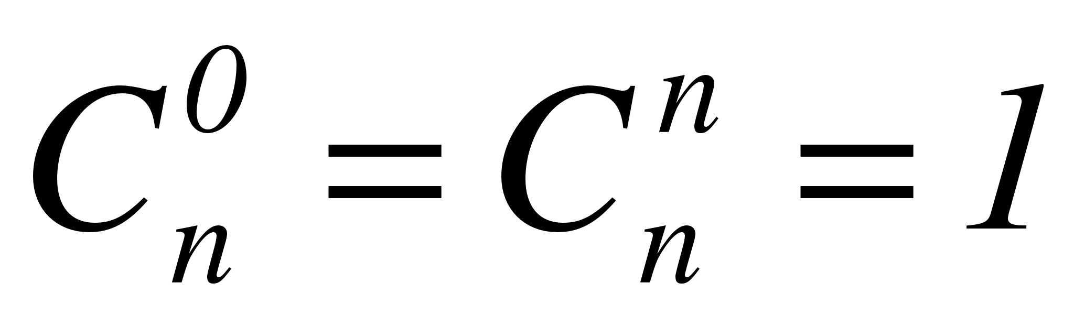
- Число всех членов разложения на единицу больше показателя степени бинома, то есть равно 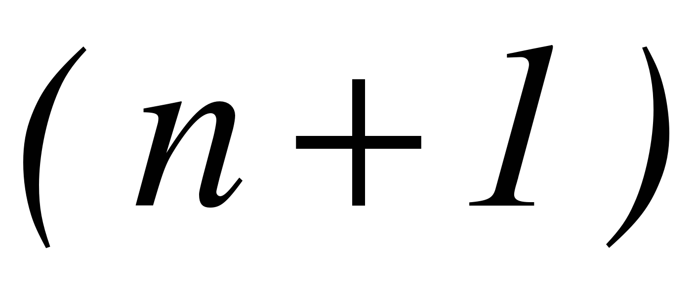
- Сумма показателей степеней a и b каждого члена разложения равна показателю степени бинома, то есть n

Пример.
(a+b)⁴ = а⁴ + C₄¹ а³b + C₄² а²b² + C₄³аb³ + C₄⁴b⁴.
Но
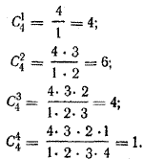
Поэтому
(a+b)⁴ = а⁴ + 4 а³b + 6 а²b² + 4 аb³ + b⁴.

Решить задачи
1. Вычислить:
а) C₅²; б) C₆³; в) C₈³; г) C₇⁶; д) C₁₀⁴; e) C₆⁵
2. Исходя из формулы бинома Ньютона, тюлучить формулы для кубов суммы и разности двух чисел.
3. Вычислить по формуле бинома Ньютона:
а) (√5 — √2 )⁴; б) (√6 + √2 )⁴; в) (√6 — √2)⁵; г) (√10 — √2)⁵.

